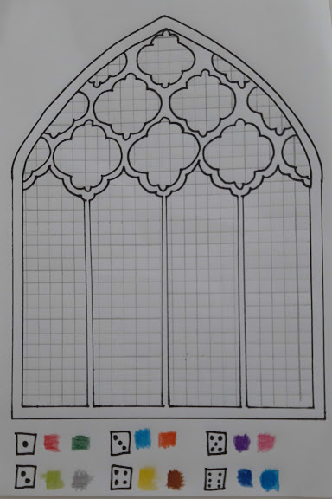

MOZAIKA
Náročnost: •◦◦◦◦
Pomůcky: šablona nebo kostičkovaný papír, pastelky, hrací kostka
Postup: Můžeme si vytisknout šablonu nebo nám postačí obyčejný kousek kostičkovaného papíru. Nejdříve si hodíme kostkou. Podle čísla, co nám padne, si vybereme barvu (např. hodím trojku, vezmu do ruky světle modrou nebo oranžovou pastelku) a vybarvím jedno políčko. Takhle postupujeme, dokud nevybarvíme všechna políčka a nevznikne nám krásně barevná mozaika. Barvy si můžete určit podle sebe.

